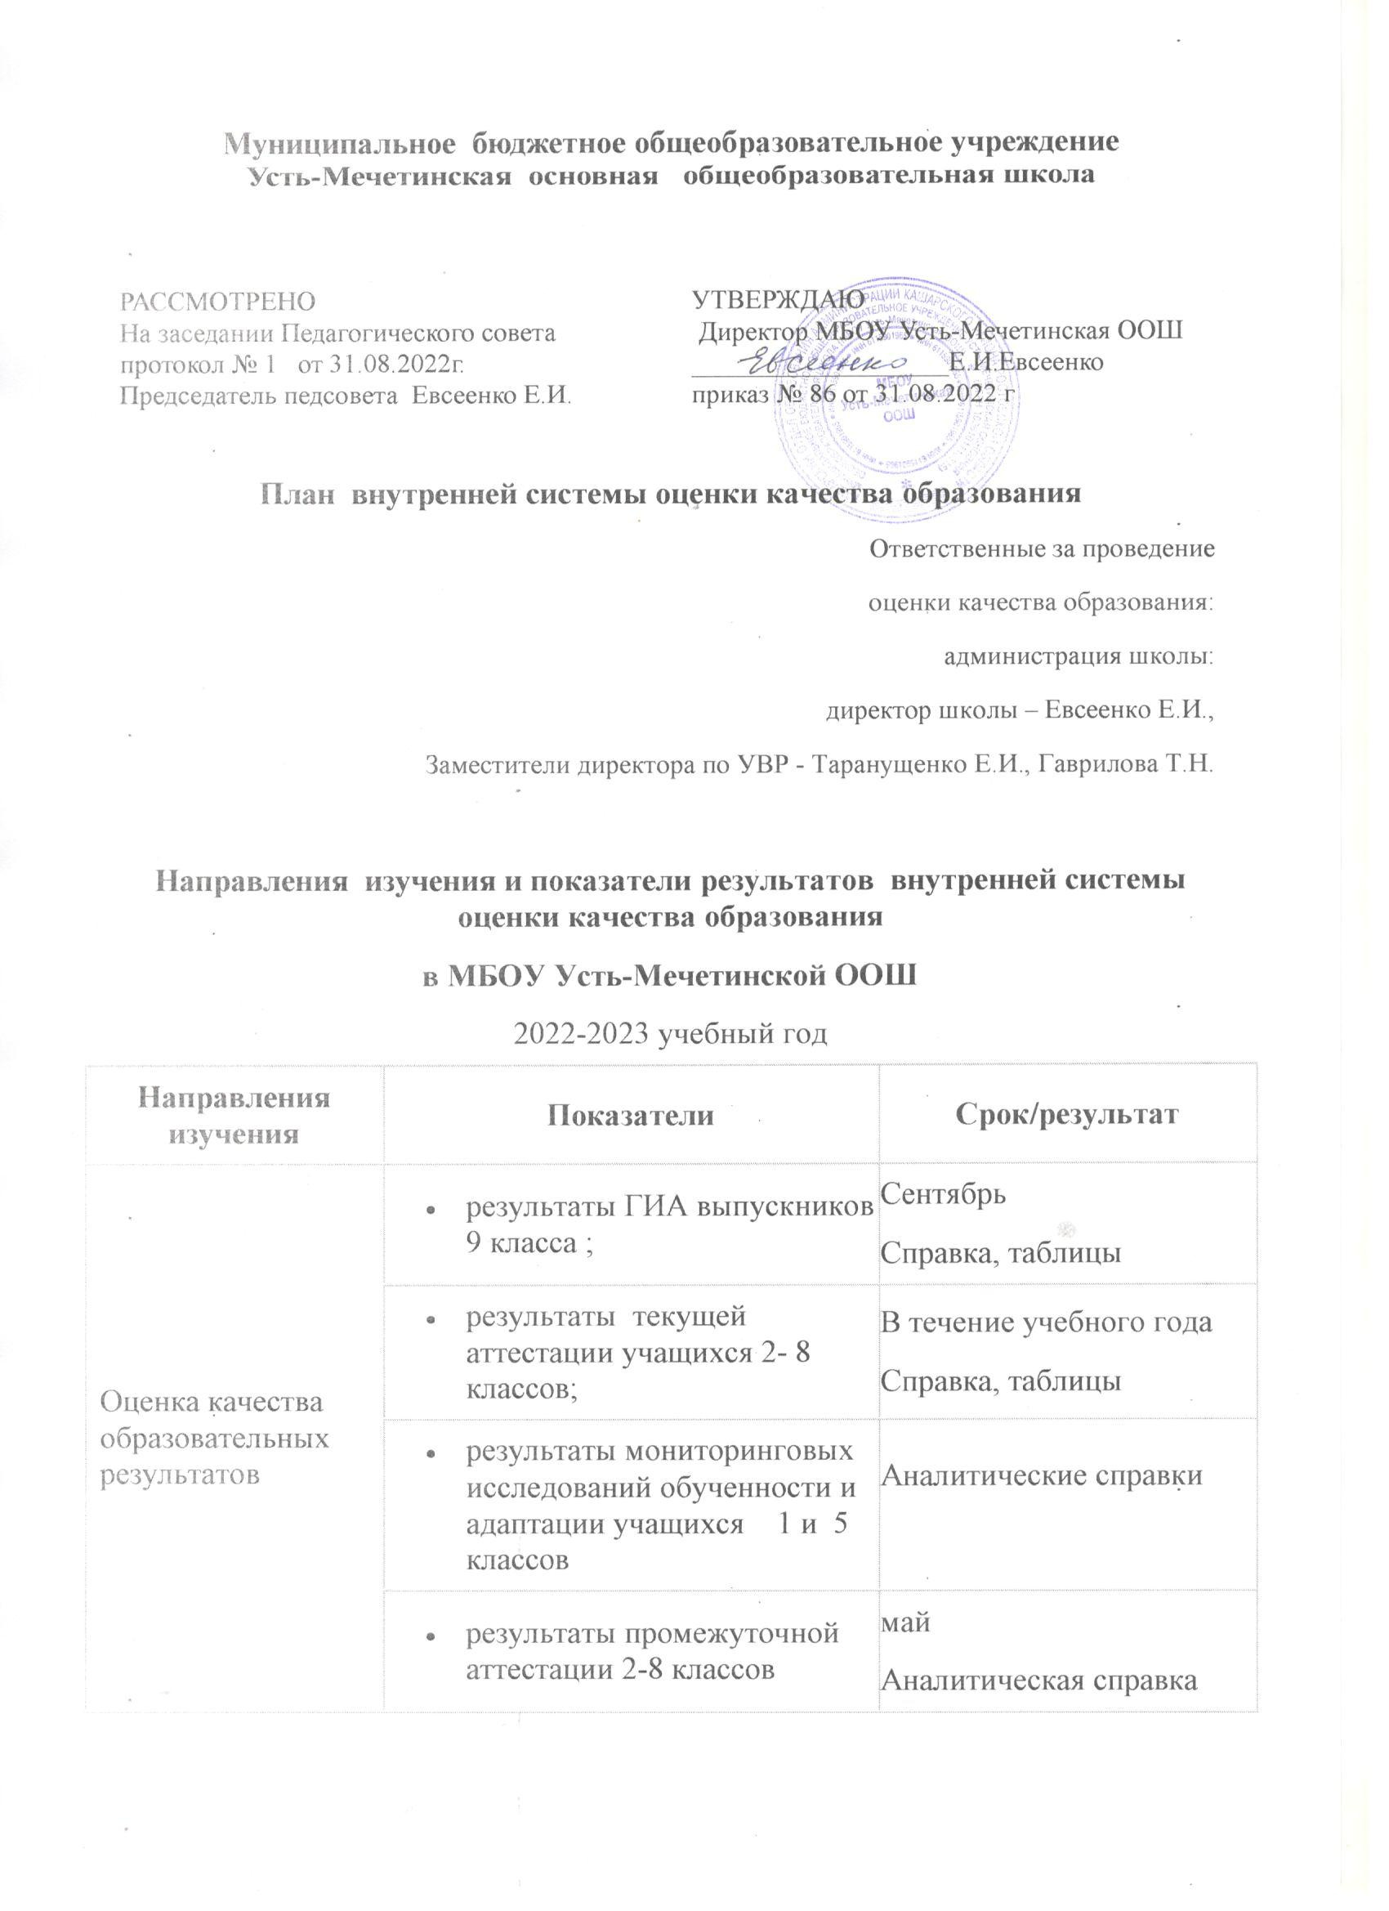
Направления изучения | Показатели | Срок/результат
Оценка качества образовательных результатов | - результаты ГИА выпускников 9 класса ; | Сентябрь  Справка, таблицы
Оценка качества образовательных результатов | - результаты текущей аттестации учащихся 2- 8 классов; | В течение учебного года  Справка, таблицы
Оценка качества образовательных результатов | - результаты мониторинговых исследований обученности и адаптации учащихся 1 и 5 классов | Аналитические справки
Оценка качества образовательных результатов | - результаты промежуточной аттестации 2-8 классов | май  Аналитическая справка
Оценка качества сформированности обязательных результатов обучения | - результаты административных контрольных работ: | 2 раза в год
 | - текущий (классно-обобщающий, персональный), отслеживается динамика обученности учащихся, корректируется деятельность учителя и учеников для предупреждения неуспеваемости; | Аналитические справки по итогам четверти, полугодия, года
 | - итоговый, годовой (промежуточная аттестация) - определяется уровень сформированности знаний, умений и навыков при переходе обучающихся в следующий класс, прогнозируется результативность дальнейшего обучения обучающихся, выявляются недостатки в работе, планировании внутришкольного контроля на следующий учебный год по предметам и классам, по которым получены неудовлетворительные результаты; | Декабрь, май-июнь  Аналитическая справка
Оценка качества деятельности педагогических кадров | - уровень образования (соответствие образования и преподаваемой дисциплины); | Таблица «Комплектование педкадров»
Оценка качества деятельности педагогических кадров | - курсы повышения квалификации; | График курсовой подготовки
Оценка качества деятельности педагогических кадров | - квалификационная категория; | Таблица
Оценка качества деятельности педагогических кадров | - педагогический стаж; | Таблица
Оценка качества деятельности педагогических кадров | - участие в профессиональных конкурсах; | Банк данных об участниках, победителях и призерах, аналитическая справка
Оценка качества участия в предметных олимпиадах | - количество участников предметных олимпиад, конкурсов; | Аналитическая справка
Оценка качества участия в предметных олимпиадах | - количество победителей и призеров предметных олимпиад; | Аналитическая справка
Оценка качества участия в предметных олимпиадах | - учебники или учебники с электронными приложениями по всем предметам и учебно-методической литературы к ним; печатные и электронные образовательные ресурсы; | УМК по предметам, по классам
Оценка качества участия в предметных олимпиадах | - компьютеры, имеющие сертификат качества, используемые для осуществления образовательного процесса, в том числе комплект лицензионного или свободно распространяемого системного и прикладного программного обеспечения; | Информационная таблица
Оценка качества участия в предметных олимпиадах | - подключение к сети Internet; | Информационная таблица
Оценка качества участия в предметных олимпиадах | - территории, оборудованные для реализации разделов «Легкая атлетика», «Волейбол/баскетбол» и др. | Информационная таблица

